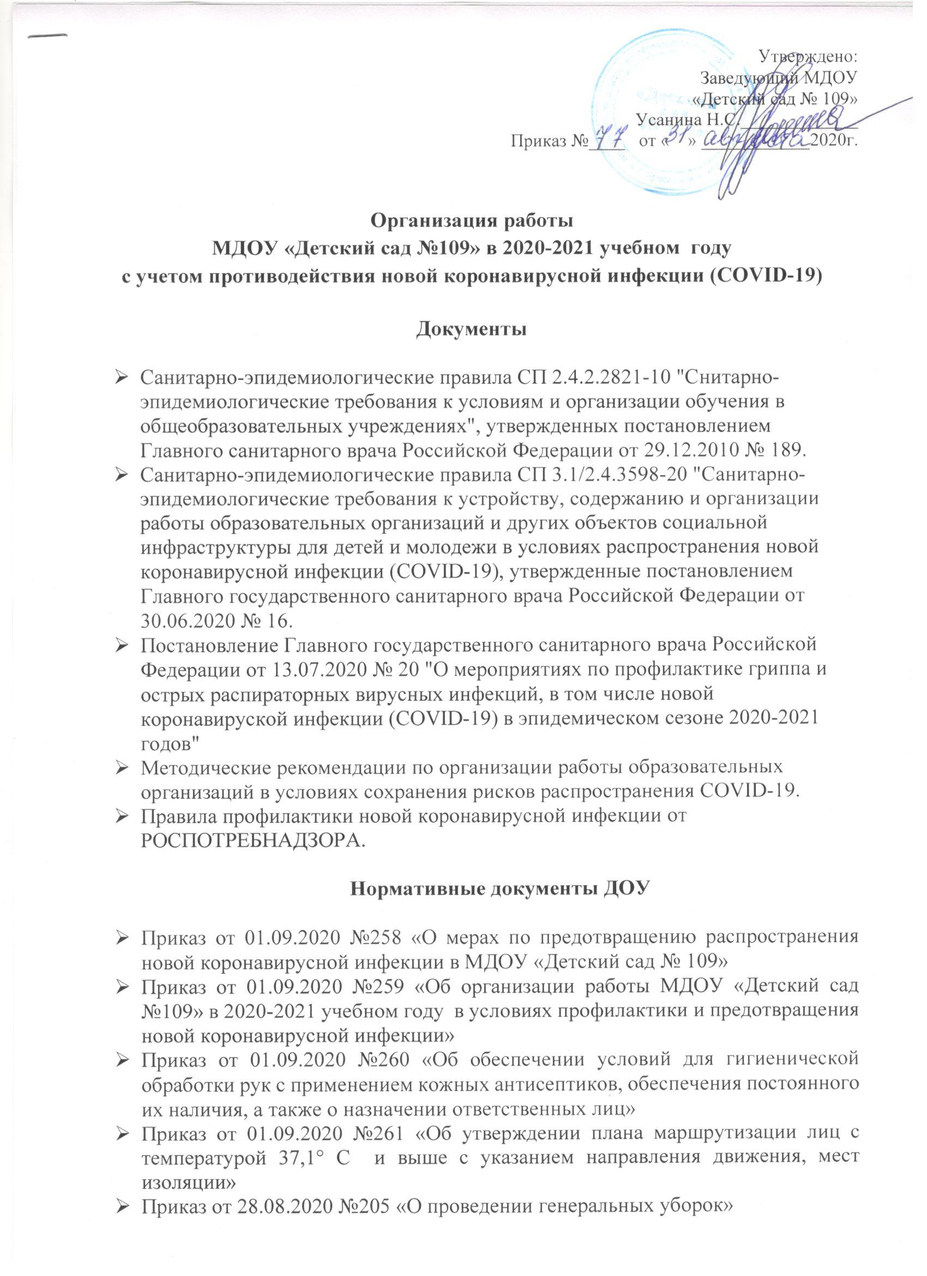
Режим работы ДОУ

- График прихода и ухода детей.
- Расписание образовательной деятельности.
- График питания.
- График проведения ежедневной влажной уборки помещений.
- График проветривания, обеззараживания воздуха групповых помещений, коридоров.
- Списки детей по группам.
- Схема маршрутных движений в изолятор.
- Порядок действий сотрудников МДОУ «Детский сад «109» по сопровождению лиц с температурой 37,1 С и выше либо другими явными признаками ОРВИ.

Памятки
- Памятка по профилактике и раннему выявлению новой коронавирусной инфекции.
- Памятка о мерах по недопущению распространения новой коронавирусной инфекции в школе.
- Памятка педагогам «Как работать по требованиям СП 3.1/2.4.3598-20»
- Памятка по обработке рук антисептиком, водой и жидким мылом.

